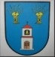
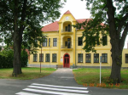

Základní škola a Mateřská škola Vrbová Lhota
Poděbradská 22, Vrbová Lhota - 289 11 p. Pečky, 321 785636,IČ - 75030527

Návrh rozpočtu na rok 2022

Vlastimil Procházka
ředitel ZŠ a MŠ

